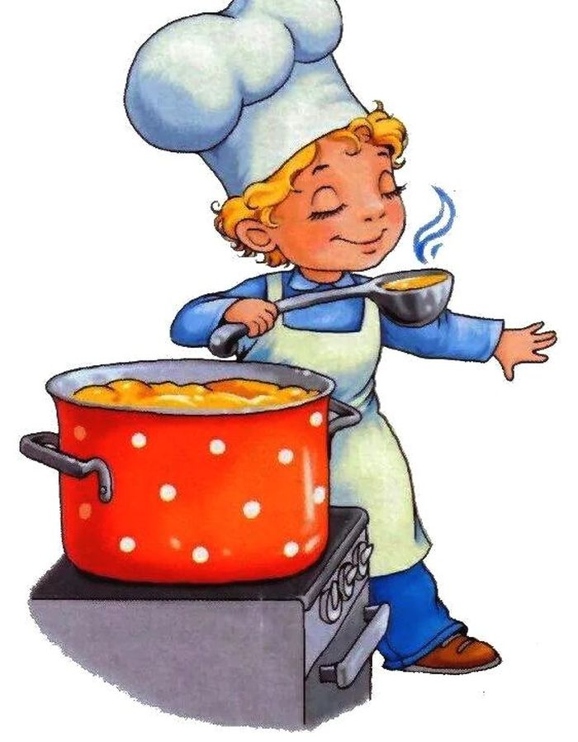

Меню 14 декабря 2021г
28 | выход фактический | калорийность | Стоимость блюда
ЗАВТРАК
Суп картофельный с макаронными | 250гр | 105 | 13,57
Хлеб | 45гр | 40 | 1,35
Какао с молоком | 200гр | 99 | 6,12
Обед:
Каша гречневая рассыпчатая с тушенкой | 200гр | 230 | 31,08
Салат со свежими помидорами ,огурцами | 100гр | 74 | 18,55
Хлеб | 60гр | 90 | 1,35
Какао с молоком | 200гр | 99 | 6,12
 |  | 737 | 78,14

